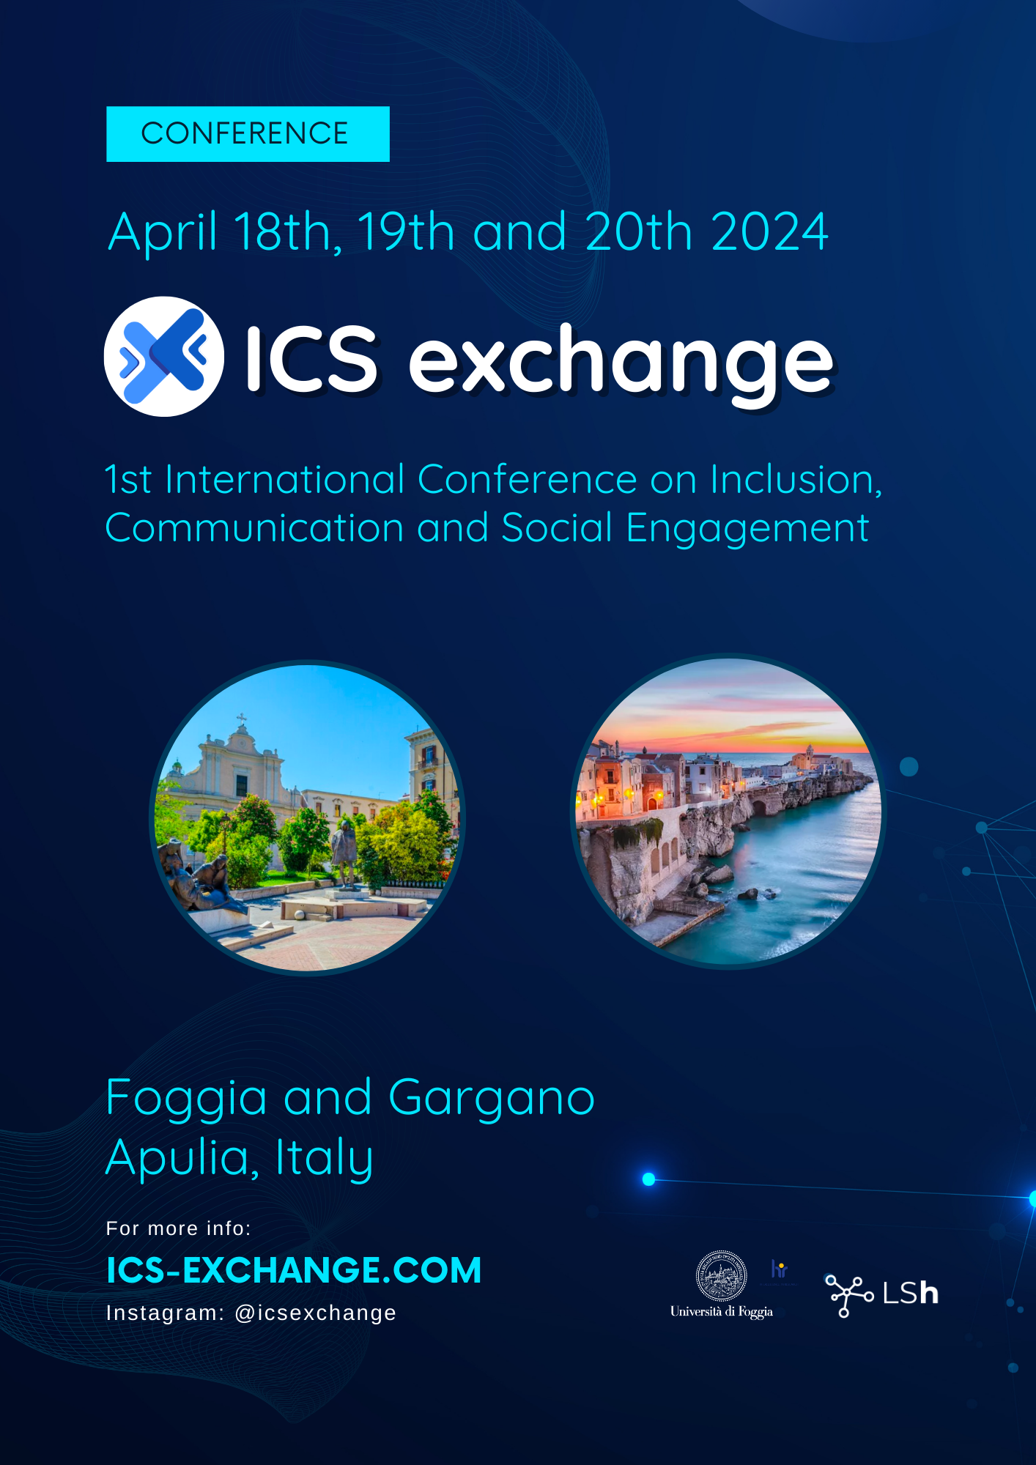

Università di Foggia: conferenza stampa di presentazione del convegno “ICS exchange”, progetto nato per discutere di inclusione, comunicazione e coinvolgimento sociale
Conferenza stampa giovedì, 08 febbraio 2024, a partire dalle ore 10, nell’Aula Magna del Dipartimento di Studi Umanistici dell’Università di Foggia via Arpi n. 176
Il team del Learning Science hub e la sua coordinatrice, la professoressa Giusi Antonia Toto, docente ordinaria di Didattica e Pedagogia Speciale e Delegata rettorale alla Formazione insegnanti e Formazione continua, sono pronti ad accogliere la comunità accademica e gli esponenti rappresentanti del territorio nel corso di una Conferenza stampa il giorno 08 febbraio 2024, a partire dalle ore 10, nell’aula Magna del Distum per presentare ICS exchange, il prossimo convegno tra esperti nazionali e internazionali sui tre temi suggeriti dall’acronimo: Inclusion, Communication, Social engagement.
In attesa del convegno, che si articolerà in tre giornate, 18-20 aprile 2024, tra Foggia e Mattinata (FG), interverranno, in questa fase, il prof. Lorenzo Lo Muzio, magnifico rettore dell’Università di Foggia, la stessa prof.ssa Giusi Toto, il prof. Giorgio Mori, docente ordinario Unifg di Istologia e delegato rettorale alla Didattica, il prof. Luigi Traetta, docente associato Unifg e coordinatore dei corsi di Specializzazione TFA sostegno, la prof.ssa Annamaria Petito, docente ordinario Unifg di Psicologia clinica e delegata rettorale alle Pari opportunità e bisogni educativi speciali, Cristiana Simonetti, docente associato Unifg di Pedagogia generale e sociale e delegata rettorale ai Servizi agli studenti e ADISU, Danilo Leone, docente associato Unifg di Metodologie della ricerca archeologica e delegato rettorale alla Terza missione
“Siamo un Ateneo in crescita, ne abbiamo avuto la prova negli ultimi anni grazie alle valutazioni nazionali” spiega Lorenzo Lo Muzio, Rettore dell’Università di Foggia. “Tra gli aspetti che maggiormente intendiamo potenziare vi sono quello dell’internalizzazione e quello della ricerca. Per questo, il nostro personale accademico è costantemente impegnato a creare occasioni di approfondimento e dialogo con il coinvolgimento di stakeholder provenienti da centri universitari di tutto il mondo, al fine di alimentare una crescita multiprospettica della produzione scientifica locale”.
“L’idea per ICS è nata dalla necessità di far luce su una serie di tematiche che ci riguardano da vicino, e non intendo solo i pedagogisti o gli accademici. Oggi siamo coinvolti in una rete comunicativa ipertrofica, aumentata e massificata. Ciascuno di noi, dai giovani agli adulti, di ogni estrazione sociale e provenienza geografica, partecipa ad una grande comunità interconnessa, dove sentirsi esclusi o non rappresentati è un pericolo sempre in agguato”. Sono queste le parole di Giusi Antonia Toto, docente di Didattica e Pedagogia Speciale presso il Dipartimento di Studi Umanistici di Foggia, e principale promotrice del convegno ICS. “ICS exchange è l’intreccio di expertise differenti per raggiungere un unico obiettivo: aumentare la nostra conoscenza del tessuto sociale contemporaneo, del modo in cui apprende, interagisce e comunica”.

Note
Per informazioni, interviste e contatti:
dottor Domenico Lorusso tel. 3470071846
o rivolgersi al team del learningsciencehub@unifg.it

Il presente comunicato vale come invito alla stampa

